RIWAYAT HIDUP

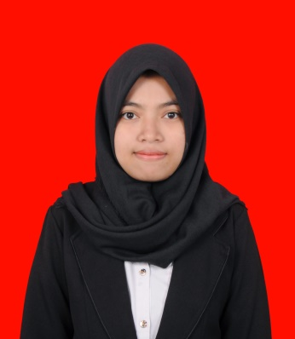
St Hardilawati M, lahir pada tanggal 12 januari 1995 di kecamatan
Tondong Tallasa Kabupaten Pangkep, provinsi Sulawesi Selatan. Beragama Islam dan merupakan anak pertama dari dua bersaudara anak dari pasangan Abd Munir dan St Samsiah
Pendidikan yang pernah ditempuh yakni Sekolah Dasar di SD Negeri Tumampua 1Kabupaten Pangkep tamat pada tahun 2007. Melanjutkan ke SMP Negeri 2 Tondong Tallasa Kabupten Pangkep tamat pada tahun 2010, Selanjutnya pada tahun 2010, melanjutkan sekolah di SMA Negeri 1Tondong Tallasa Kabupaten Pangkep, tamat pada tahun 2013. Kemudian pada tahun yang sama Lanjut di sebuah perguruan tinggi Universitas Negeri Makassar di Fakultas Ilmu Pendidikan Program Studi Pendidikan Guru Sekolah Dasar (S1).

